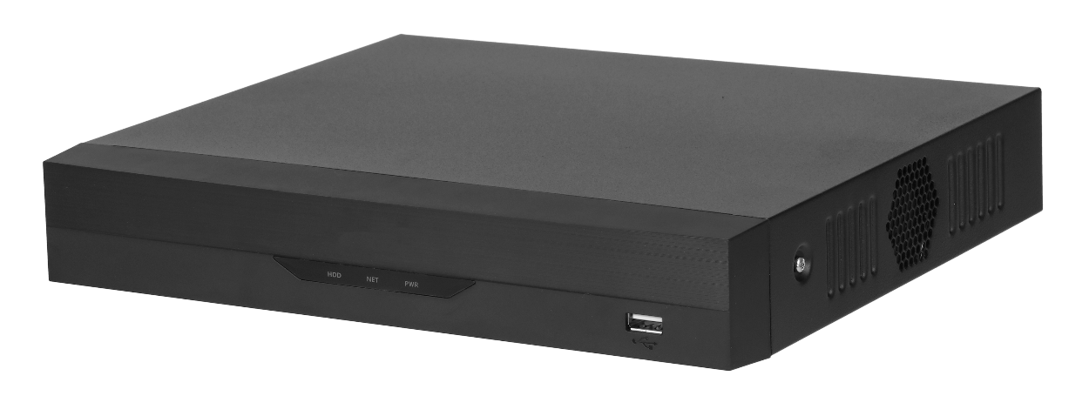
–
H.265+ / H.265 雙流影像壓縮
支援HDCVI、AHD、TVI、CVBS、IP 影像訊號輸入
最多24 路IPC輸入，每路支援6MP，最高128Mbps 接入頻寬
多達2路視訊串流（類比通道）周界保護
多達16路視訊串流（類比通道）SMD Plus
多達2路視訊串流（類比通道）人臉辨識
物聯網和POS 功能
16路
5M-N/1080P WizSense
型號: XVR5116HS-I3
人臉辨識監控主機
◆
◆
◆
◆
◆
◆
◆
型號 | XVR5116HS-I3
主處理器 | 嵌入式微處理器
操作系統 | 嵌入式 Linux 作業系統
 | 周界防護
效能 | 2路
 | 臉部辨識
屬性 | 6個屬性: 性別、年齡（6）、眼鏡、表情（8）、面罩、鬍鬚，最多同時顯示四個檢測面板
偵測性能(通道數) | 2路，每一路最多可偵測12張人臉
數據管理 | 最多10 個人臉數據庫，總共有1 萬張人臉圖像。
辨識性能(通道數) | 2路
 | S M D P l u s
性能 | 所有通道SMD Plus（AI by Recorder），對人和機動車SMD Plus進行二次過濾，  減少樹葉、雨水和光照條件變化引起的誤報
 | 影像 / 聲音
類比攝影機輸入 | 16路 , BNC: 默認自適應存取; 可配置 HDCVI、AHD、TVI 和 CVBS 存取
攝影機輸入 | 1. CVI: 5MP, 4MP, 1080P@25/30 fps, 720P@50/60 fps, 720P@25/30fps.  2. TVI: 5MP, 4MP, 3MP, 1080P@25/30, 720P@25/30 fps.  3. AHD:5MP, 4MP, 3MP, 1080P@25/30, 720P@25/30 fps.
IP攝影機輸入 | 16+8路 , 每路高達 6MP
編碼能力 | 所有通道5M-N (1 fps–10 fps); 4M-N/1080P (1 fps–15fps);  1080N/720P/960H/D1/CIF (1fps–25/30 fps)
雙碼流 | 支援(D1/CIF (1 fps–15 fps))
錄影張數 | PAL: 1 fps–25 fps. / NTSC: 1 fps–30 fps.
位元率 | 每路 32 Kbps–6144 Kbps
聲音取樣率 | 每路 8 KHz, 16 bit
聲音位元率 | 每路 64 Kbps
位元率類型 | 視頻串流和復合串流
影像輸出 | 1 HDMI ,1 VGA  VGA: 1920 × 1080, 1280 × 1024, 1280 × 720  HDMI: 1920 × 1080, 1280 × 1024, 1280 × 720  在 AI 模式下選擇 Face 或 IVS&SMD 時，會改為1920 × 1080, 1280 × 1024, 1280 × 720
分割畫面 | 未啟用 IP 分機模式時：1/4/8/9/16  啟用 IP 分機模式時：1/4/8/9/16/25
 | 壓縮標準
影像壓縮 | AI編碼/H.265+/H.265/H.264+/H.264
聲音壓縮 | G.711A/G.711u/PCM
 | 網路
網路協定 | HTTP, HTTPS, TCP / IP, IPv4, RTSP, UDP, SMTP, NTP, DHCP, DNS, DDNS, P2P
智慧型手機 | iPhone, iPad, Android
互通性 | ONVIF 16.12, CGI Conformant

瀏覽器 | Chrome, IE9 or above, Firefox
網路模式 | Single-address mode
 | 錄影回放
錄影模式 | 手動、排程（一般、連續）、MD（視頻檢測：移動檢測、視頻丟失、篡改）、警報、停止
回放分割畫面 | 1/4/9/16 ，在 AI 模式下選擇Face 或 IVS&SMD 時，分割畫面將調整為1/4/9
回放模式 | 即時回放、一般回放、事件回放、標籤回放、智能回放（人臉和動作檢測）
備份模式 | USB 設備、網路備份
 | 警報
一般警報 | 位移偵測、影像遺失、篡改和分析
異常警報 | 無硬碟、硬碟錯誤、空間不足、離線、IP衝突、MAC衝突
智能警報 | 人臉檢測、人臉識別、周界防護
警報聯動 | 錄影、快照(全景)、IPC外接警報輸出、門禁控制器、語音提示、蜂鳴器、日誌、預設、郵件
 | 介面
聲音輸入 | 1, RCA (外部) / 16, BNC (同軸)
聲音輸出 | 1, RCA
雙向溝通 | 是（與第一個通道共享相同的音頻輸入）
硬碟 | 1個SATA接口，單硬碟容量最大可達16TB
RS485 | 1 Port, for PTZ Control
USB | 2 USB Ports (1 USB 2.0 , 1 USB 3.0)
HDMI | 1
VGA | 1
網路接口 | 1 (10/100/1000 Mbps 乙太網路接口, RJ-45)
 | 電源 / 環境 / 外觀
電源供應 | DC12V, 2A
電源功耗 | <12W
重量 | 1.17 kg (2.58 lb)
尺寸 | Compact 1U, 260.0 mm × 237.4 mm × 47.6 mm (W × D × H)
工作環境 | –10 °C to +55 °C (+14 °F to +131 °F) / 10%–90%RH
 | 認證
認證 | CE: CE-LVD: EN 60950-1/IEC 60950-1  CE-EMC: EN 61000-3-2, EN 61000-3-3, EN 55032, EN 50130, EN 55024  FCC: Part 15 Subpart B

※型錄規格若與實機不符，以實機為準。
※本公司保留修改此規格之權利，修改後不另行通知，實際內容請隨時來電洽詢。

